ХРОНОЛОГИЧЕСКИЙ ОТЧЕТ №1
по деятельности АДЖ Акмолинской области за период с 01.01. по 01.06.2024г.
всего проведено 48 мероприятий

№ | Дата и время | Наименование мероприятия | Ответственный | Место | Направление деятельности | Кол-во присутствующих | Примечание
1 | 08-09.  01.2024 | Провели зимний тимбилдинг | Омарова Н.Б.  Калиева Б.А. | п. Боровое  Отель «Rixos Borovoe» | Женщина и здоровье | 20 человек | https://www.instagram.com/p/C14BUF7sufd/?igsh=MXIxa3R2azY4OHF5Zg==
2 | 12.01.2024 | Поздравление со Старым Новым Годом особенных детей | Туранова Р.С. | г. Кокшетау | Женщина и благотворительность | 5 человек | 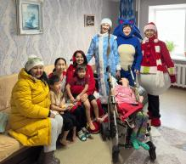  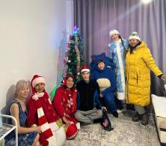  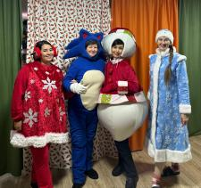
3 | 21.01.2024 | Праздничный концерт и открытие школы танца «Аманат» Гульмиры Ордабаевой | Ордабаева Г.М. | г. Кокшетау | Женщина и бизнес | 20 человек | https://www.instagram.com/p/C2eKYKBI3qZ/?igsh=MWdzM3Iwd2tka2t4eA==
4 | 22.01.2024 | АДЖ Целиноградского района провели для 115 учащихся Кабанбайской СШ мероприятие по профилактике ранней беременности, о вредности электронных систем курения, профилактике туберкулеза и о личной гигиене (лекция, беседа, консультация, показ видеоролика, анкетирование, диктант) | Хасенова Ж.Н. | п. Кабанбай батыра | Женщина и благотворительность | 5 человек | 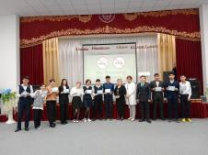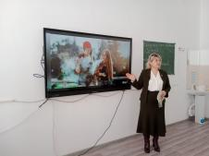  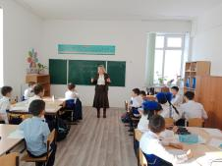
5 | 22.01.2024 | В рамках проекта обучение семинар на тему: «Личный бренд» от Даны Ибраевой | Кеншинбаева А.Х.  Ибраева Д.М. | г. Кокшетау | Женщина и бизнес | 6 человек | 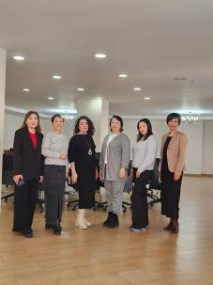
6 | 24.01.2024 | В рамках проекта «Обучение и развитие» семинар на тему: Найм и управление персоналом - 1 часть | Кеншинбаева А.Х.  Калиева Б.А. | г. Кокшетау | Женщина и бизнес | 16 человек | Фото нет
7 | 25.01.2024 | Празднование «Құрсақ шашу» | Мащинская Е.И.  Зиядденова Г.Д. | г. Кокшетау | Праздничное мероприятие | 23 человека | 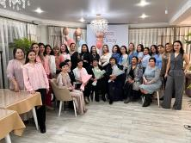
8 | 30.01.2024 | В рамках проекта «История успеха» встреча с Мадиной Досымовой | Мороз Ю.  Абраева Р.Р. | г. Кокшетау | Женщина и бизнес | 9 человек | https://www.instagram.com/reel/C29DiMaoz4B/?igsh=NjU3cG4zNmxuajdp
9 | 01.02.2024 | Участие в утренне телепередаче на телеканале «Көкше Нұр» | Серикова С.Н.  Магавина Г.Г. | г. Кокшетау | Женщина и бизнес | 2 человека | https://youtu.be/1Cg1lW7OC-M?si=oz4T4Q76XRQnu-Z8
10 | 06.02.2024 | В рамках проекта «Обучение и развитие» семинар на тему: Найм и управление персоналом - 2 часть | Кеншинбаева А.Х.  Калиева Б.А. | г. Кокшетау | Женщина и бизнес | 17 человек | Фото нет
11 | 07.02.2024 | Традиционный бизнес завтрак | Махмудова А.С. | г. Кокшетау | Орг.адм-ные мероприятия | 18 человек | Фото нет
12 | 15.02.2024 | В рамках проекта «Обучение и развитие» семинар на тему: с Райсой Искендировой | Абраева Р.Р. | г. Кокшетау | Женщина и бизнес | 6 человек | 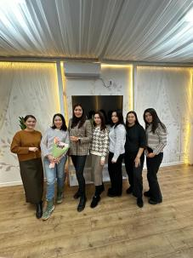
13 | 22.02.2024 | Республиканское заседание АДЖК | Омарова Н.Б.  Калиева Б.А. | г. Астана | Орг.адм-ные мероприятия | 3 человека | https://www.instagram.com/reel/C4cyXxUszBc/?igsh=MTR4M3I1cGpseHc2cw==
14 | 23.02.2024 | Торжественная церемония награждения VI республиканского конкурса «Караван доброты» | Омарова Н.Б.  Калиева Б.А.  Туранова Р.С. | г. Астана | Женщина и благотворительность | 3 человека | https://www.instagram.com/p/C3si9ufM8OH/?igsh=MThjZHJiZjJkempmeg==
15 | 25.02.2024 | Торжественный отчетный концерт Центра знаний и творчества «Шабыт» Гульбану Магавиной | Магавина Г.Г. | г. Кокшетау | Женщина и бизнес | 12 человек | https://www.instagram.com/p/C3vdWbrs8IB/?igsh=d3AzOG10ZTRlNXRq
16 | 26.02.2024 | Мастер класс для молодежного крыла на тему: «Ораторское мастерство» от Динары Ильясовой | Абраева Р.Р.  Ильясова Д.С. | г. Кокшетау | Женщина и бизнес | 6 человек | https://www.instagram.com/reel/C30EfGzsetR/?igsh=N2016wdGk3dm55NDR4
17 | 28.02.2024 | Запуск благотворительного проекта «Qolqanat» Раушан Турановой | Туранова Р.С. | г. Кокшетау | Женщина и благотворительность | 15 человек | https://www.instagram.com/p/C3vmniwtaYy/?igsh=MXYydXdkbnp4c3Q1cA==
18 | 01.03.2024 | Участие в Молодежном форуме в г.Атырау | Абраева Р.Р.  Тулеуова А.М.  Магавина Г.Г. | г. Атырау | Женщина и бизнес | 3 человек | https://www.instagram.com/p/C4LBuKFsx8J/?igsh=eGxxM2h2Mnczc2s1
19 | 01.03.2024 | Празднование Дня благодарения | Омарова Н.Б.  Калиева Б.А. | г. Кокшетау | Праздничное мероприятие | 11 человек | https://www.instagram.com/reel/C39qVPEsmdX/?igsh=Yjdhemh4dTE5aHU5
20 | 05.03.2024 | Праздничный корпоратив, посвященный Международному женскому дню 8 марта | Омарова Н.Б.  Калиева Б.А. | г. Кокшетау | Праздничное мероприятие | 24 человека | 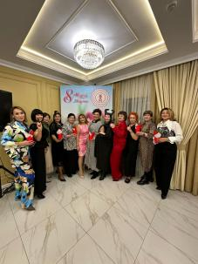
21 | 05.03.2024 | АДЖ Целиноградского района провели праздничное мероприятие «Әлемді өзгертетін әйелдер» посвященный Международному женскому дню 8 марта | Хасенова Ж.Н. | с. Акмол | Праздничное мероприятие | 30 человек | 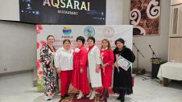  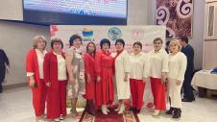
22 | 06.03.2024 | Участие в праздничном концерте посвященном 25-летию Национальной комиссии по делам женщин и семейно-демографической политике при президенте РК | Омарова Н.Б.  Калиева Б.А. | г. Астана | Праздничное мероприятие | 5 человек | https://www.instagram.com/p/C4c1k9msUue/?igsh=ZHlyNzFta3cwY2dm
23 | 07.03.2024 | Торжественное поздравление женщин с Международным женским днем 8 марта акимом Акмолинской области | Омарова Н.Б.  Калиева Б.А. | г. Кокшетау | Праздничное мероприятие | 20 человек | https://instagram.com/p/C4czgyLsupn/
24 | 15.03.2024 | АДЖ Целиноградского района оказали благотворительную помощь пожилым людям находящимся в Центре оказания специальных социальных услуг (парикмахерские услуги, чаепитие) | Хасенова Ж.Н. | с. Малотимофеевка | Женщина и благотворительность | 10 человек | 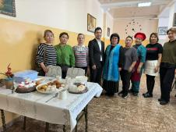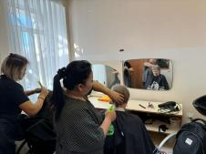
25 | 15.03.2024 | Присутствовали на показе национальной одежды в современном стиле «Наурыз Шапағаты» | Мухамедрахимова А.Х. | г. Кокшетау | Праздничное мероприятие | 3 человека | https://www.instagram.com/p/C4kzs8vMHcN/?igsh=d2VuMTBlNWVqeXJ0
26 | 17.03.2024 | Танцевальная терапия с темой: «Философия казахского танца» от Гульмиры Ордабаевой | Ордабаева Г.М. | г. Кокшетау | Женщина и здоровье | 10 человек | https://www.instagram.com/p/C4pnq38sRvH/?igsh=aWd1d3Jrbzh0MHNq
27 | 18.03.2024 | Праздничный концерт, посвященный 10-летию чувашской культуры | Мащинская Е.И. | г. Кокшетау | Праздничное мероприятие | 5 человек | 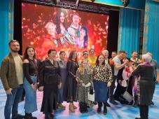
28 | 20.03.2024 | Празднование Наурыз мейрамы | Омарова Н.Б.  Калиева Б.А.  Магавина Г. Г.  Амзина А.Б.  Нурушева Л.К. | г. Кокшетау | Праздничное мероприятие | 20 человек | https://instagram.com/p/C4un0EssklZ/  https://www.instagram.com/reel/C4zyXc-Mn_b/?igsh=eWZhenVjbGN0ZGJn
29 | 01.04.2024 | Мастер класс по чакронумерологии для молодежного крыла от Гульжазиры Тукаевой | Абраева Р.Р. | г. Кокшетау | Женщина и бизнес | 8 человек | https://www.instagram.com/reel/C5NeCjVMeOP/?igsh=MmF6cWhtb3k4em5o
30 | 10.04.2024 | Традиционный бизнес завтрак | Махмудова А.С. | г. Кокшетау | Организационно-административные мероприятия | 18 человек | https://www.instagram.com/reel/C5pnoz0M8Dy/?igsh=NnFzN2EzbWg1c3Vo
31 | 13-14.04.2024 | АДЖ Целиноградского района организовали поездку на Фестивать камерной музыки всех желающих детей | Хасенова Ж.Н. | г. Астана | Женщина и благотворительность | 15 человек | 
32 | 15.04.2024 | Помощь при паводках в Северо - Казахстанской области | Омарова Н.Б.  Калиева Б.А.  Серикова С.Н.  Денищик С.А. | г. Кокшетау | Женщина и благотворительность | 20 человек | https://www.instagram.com/reel/C56WiiANq5J/?igsh=MWN6dXoyb3ptMnR0bw  https://www.instagram.com/reel/C57zgxZMfin/?igsh=Y2xxOTltMGxwdXk2
33 | 17.04.2024 | В рамках проекта обучения и поддержки многодетных мам «Әйел құнарлы топырақ» провели мастер класс от стилиста на тему: «Осознанная мода» Гульжазиры Тукаевой | Ильясова Д.С.  Тукаева Г.Ж.  Мухамедрахимова А.Х. | г. Кокшетау | Женщина и бизнес | 15 человек | https://www.instagram.com/reel/C6a6zOKMRa1/?igsh=dmV6bXc2ejZscGx5
34 | 19.04.2024 | Участие при вручении ключей от квартиры многодетной матери одиночке, пострадавшей при паводках акимом Акмолинской обл. | Омарова Н.Б.  Мухамедрахимова А.Х. | г. Кокшетау | Женщина и благотворительность | 2 человека | https://www.instagram.com/reel/C524YCRo8BI/?igsh=dno4OHVjcWZ1YWEy
35 | 19.04.2024 | АДЖ Целиноградского района провели соревнования по футболу среди школьников 9-11 классов школ п.Талапкер, Кажымукан, Алтынсарино, Арайлы, Караменды. | Хасенова Ж.Н. | с. Талапкер | Женщина и благотворительность | 5 человек | 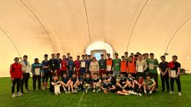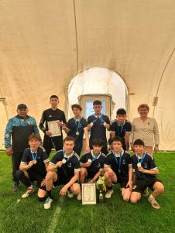
36 | 20 и 27.04.2024 | Приняли участие в субботнике «Таза Қазақстан» | Омарова Н.Б.  Калиева Б.А. | г. Кокшетау | Женщина и благотворительность | 20 человек | https://www.instagram.com/p/C5_MvMGseil/?igsh=M3A2bnlpaTQ0cWl3
37 | 22.04.2024 | В рамках проекта обучения и поддержки многодетных мам «Әйел құнарлы топырақ» провели мастер класс «Пищевое производство с нуля» Ахметпековой К.Н. | Ильясова Д.С.  Мухамедрахимова А.Х. | г. Кокшетау | Женщина и благотворительность | 3 человека | https://www.instagram.com/reel/C6IdVY0NieK/?igsh=c3MxMmc3dmFnZ3d1
38 | 01.05.2024 | Торжественное награждение участников ликвидации паводков | Омарова Н.Б.  Медетова Т.У. | г. Кокшетау | Женщина и благотворительность | 2 человека | https://www.instagram.com/p/C6ZASyfoidL/?igsh=MW1neTBqbzkzb3dlZw
39 | 09.05.2024 | Посещение членами АДЖ Целиноградского района ветеранов тыла с.Акмол | Омарова Н.Б.  Хасенова Ж.Н. | с. Акмол | Женщина и благотворительность | 4 человека | https://www.instagram.com/p/C6vyH29tFFd/?igsh=MXJrdnJkMTYzY2phYg
40 | 09-11.05.2024 | Приняли участие в Глобальном Саммите женщин в г. Мадрид, Испания | Омарова Н.Б. | г. Мадрид | Женщина и бизнес | 4 человека | https://www.instagram.com/p/C60hL23MqhS/?igsh=MXM1MzNyY3VoaTZlaQ
41 | 12.05.2024 | АДЖ Целиноградского района провели благотворительную помощь пожилым людям находящимся в Центре оказания специальных социальных услуг (парикмахерские услуги, чаепитие) | Хасенова Ж.Н. | с. Малотимофеевка | Женщина и благотворительность | 8 человек | 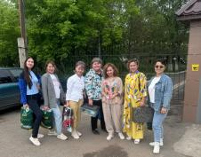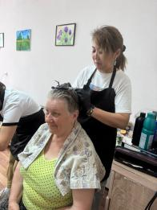
42 | 17.05.2024 | АДЖ Целиноградского района провели благотворительный марафон «Жүректен жүрекке» в поддержку пострадавших от паводков | Омарова Н.Б.  Хасенова Ж.Н. | г. Астана | Женщина и благотворительность | 10 человек | https://www.instagram.com/p/C7EFhKYM0ee/?igsh=ZmJyajlzam56anA4
43 | 21.05.2024 | Приняли участие в торжественном чествовании работников культуры с акимом Акмолиснкой области | Сейдалина Н.И. | г. Кокшетау | Праздничное мероприятие | 3 человека | 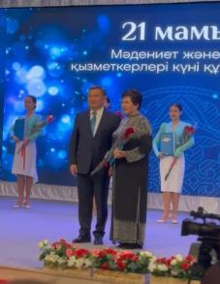
44 | 31.05.2024 | Сделали ремонт кабинета и оснастили всем необходимым для занятий шахматами в сш №4 г. Кокшетау | Сейдалина Н.И. | г. Кокшетау | Женщина и благотворительность | 1 человек | 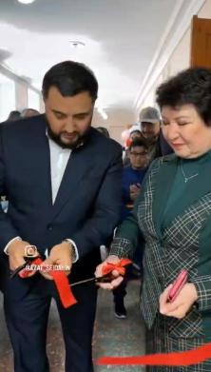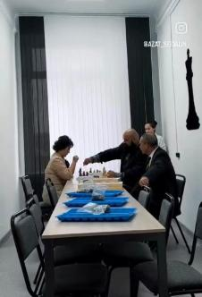
45 | 01.06.2024 | Поздравили совместно с ДЧС Акмолинской обл. воспитанников ГУ «Кокшетауское детское психоневрологическое учреждение» | Омарова Н.Б. | г. Кокшетау | Женщина и благотворительность | 2 человека | https://www.instagram.com/reel/C7q-FgXtvNT/?igsh=MTBtd2ZkaWZ3eDJhdA
46 | 01.06.2024 | АДЖ Целиноградского района поздравили детей с инвалидностью с Днем защиты детей и подарили подарки | Хасенова Ж.Н. | с. Талапкер | Женщина и благотворительность | 6 человек | 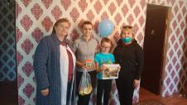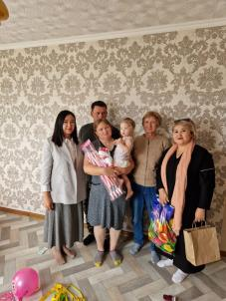  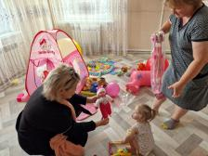
47 | 01.06.2024 | Совместно с ДЧС Акмолинской обл приняли участие в республиканской акции «Подари ребенку время» детям из многодетных семей и с особенностями в развитии | Омарова Н.Б. | г. Кокшетау | Женщина и благотворительность | 13 человек | https://www.instagram.com/reel/C7r0uTWMafN/?igsh=bDVhN2dtcDV1MXVz
48 | 03.06.2024 | Совместно с ДЧС Акмолинской области провели кулинарный баттл | Омарова Н.Б. | г. Кокшетау | Женщина и благотворительность | 5 человек | https://www.instagram.com/reel/C7wB9HhM64b/?igsh=MTZmaXB4bm9ybnFnMA
Итого: 48 мероприятий

Исполнительный директор Тулеуова Анелия, 8 707 615 84 80

